**57118126 苏恒**

**Task2.A**

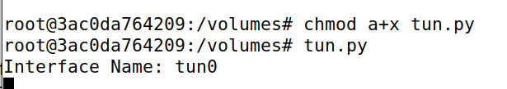

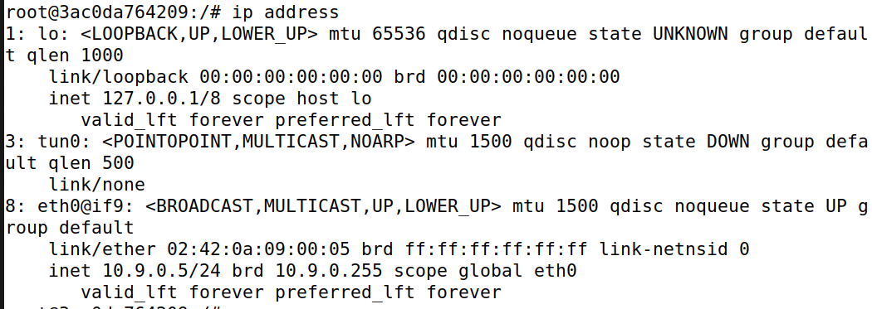

**Task2.B**

执行两个指令后查看ip address，如图，可以看到tun0有了ip地址

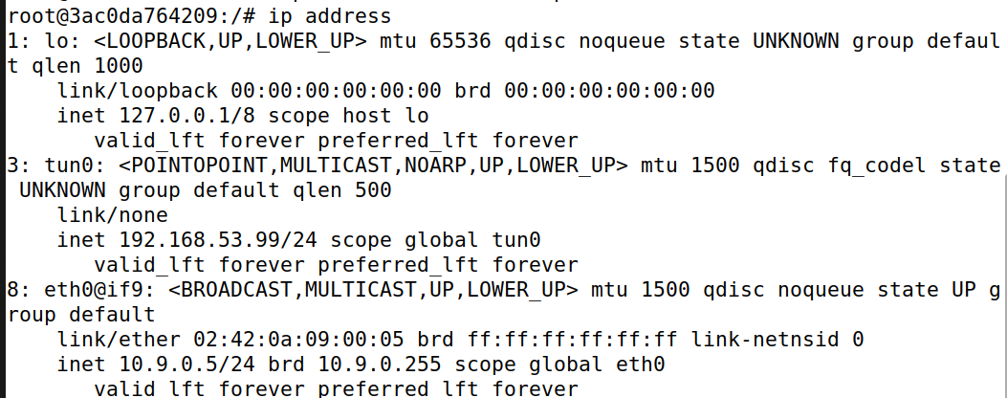

**Task2.C**

修改代码

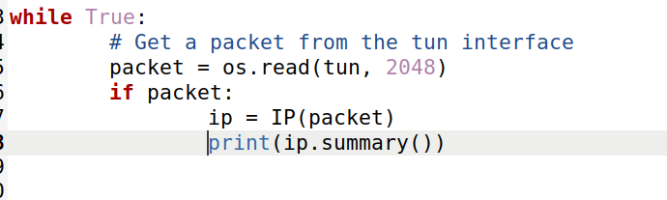

重新执行tun.py，配置接口地址并开启接口，ping192.168.53.0/24网段，如图所示

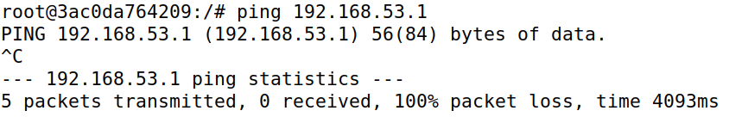

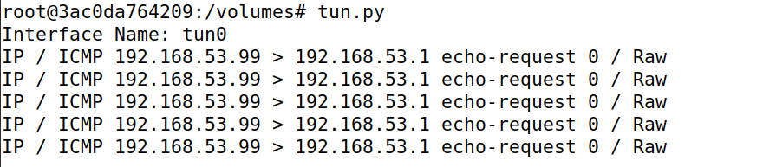

Ping192.168.60.0/24网段，无法ping通且没有输出，因为目前没有到达192.168.60.0/24网段的路由

Task2.D

代码如下

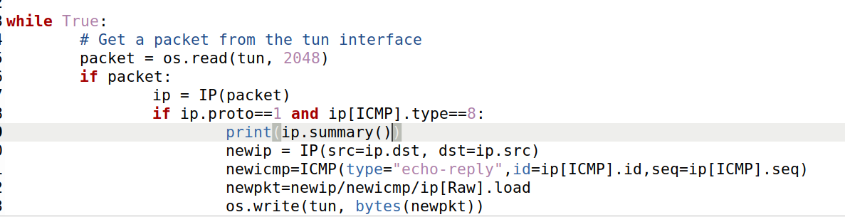

未执行tun.py时无法Ping通 192.168.53.1，执行后如图所示，能够ping通

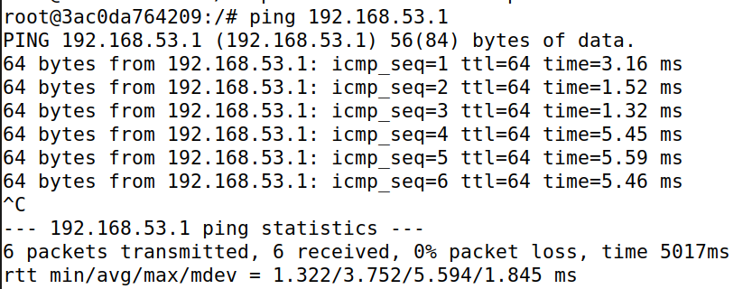

修改tun.py，如图所示，无法ping通，写入的任意字符串会被当做伪造的IP报文

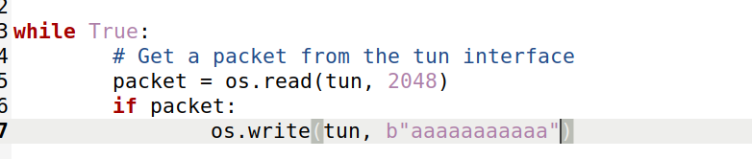

**task3**

代码如下

Tun_client:

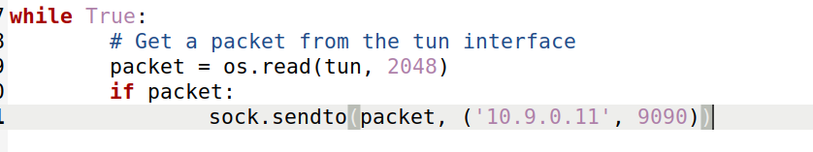

Tun_server:

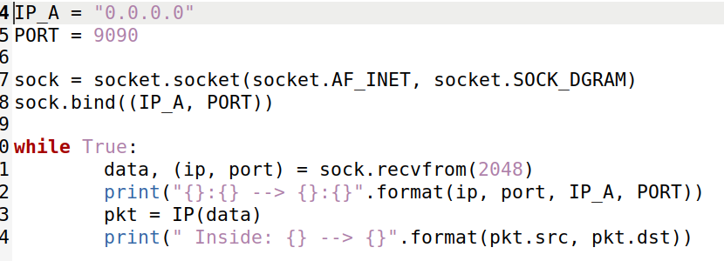

Ping 192.168.53.5

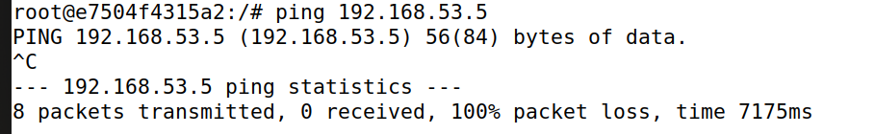

在vpn server上有如下输出

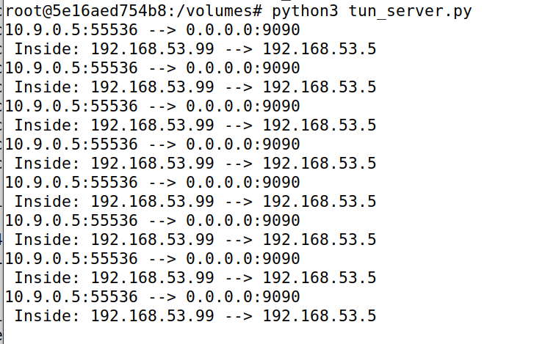

现在ping 192.168.60.0/24网段不通，因为没有路由

修改tun_client.py，添加如下代码



现在ping 192.168.60.5，在vpn server上有如下输出

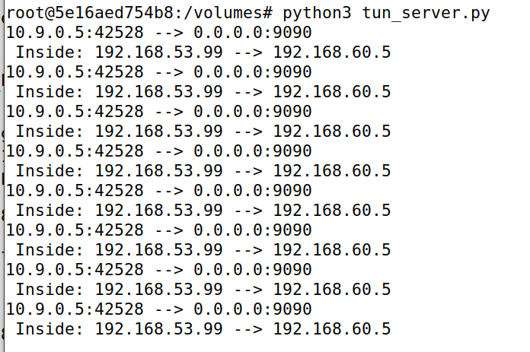

**Task4**

程序如下

Client_server:

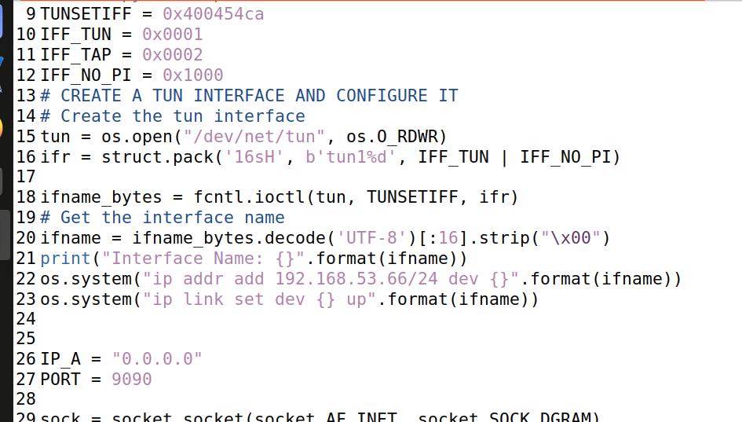

开启服务端和客户端后在客户端ping 192.168.60.5，查看wireshark

下图是wireshark监听192.168.60.5的结果，可以看到收到了icmp request并返回了reply，但并没有ping通，说明reply没有返回到10.9.0.5，因为没有配置好路由

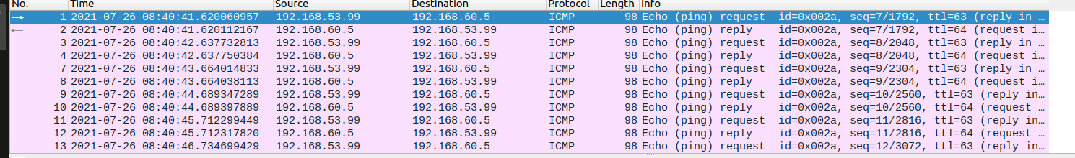

**Task5**

程序如下

Tun_client

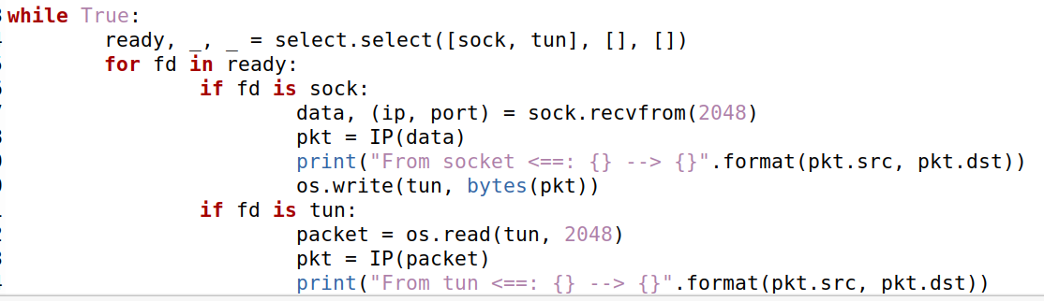

Tun_server

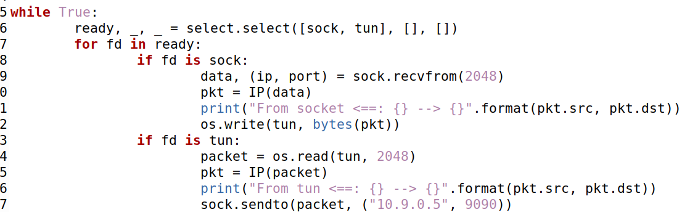

10.9.0.5ping192.168.60.5,如图所示，ping通

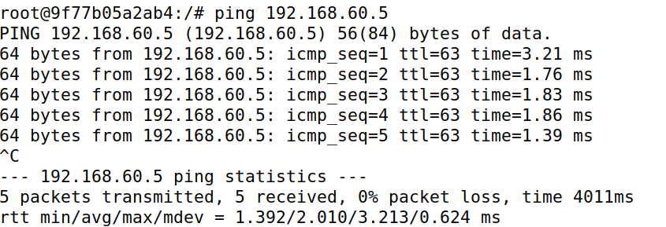

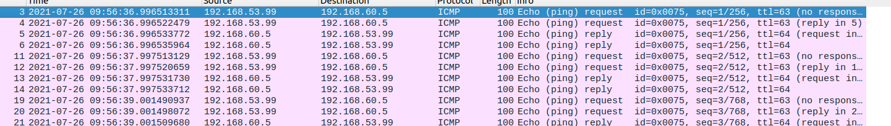

telnet连接成功，如图所示

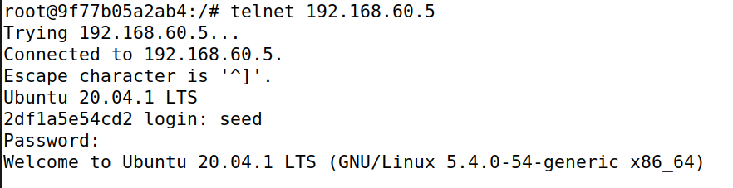

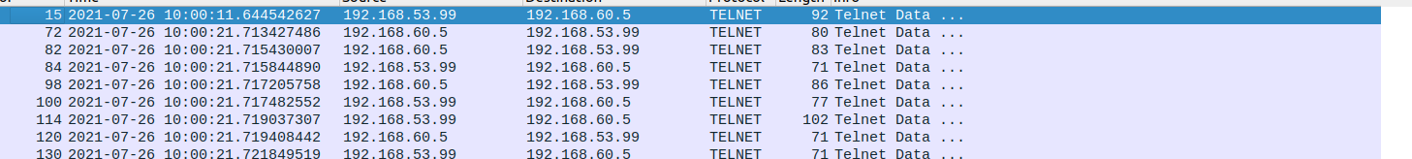

报文流向：

从10.9.0.5发向192.169.60.5的报文经过路由配置由网卡tun1发送到10.9.0.11，然后由于10.9.0.11开启了路由转发，报文被发送到192.168.60.5，应答报文发送到路由器后由于目的地址192.168.53.99与网卡tun10地址192.168.53.66处于同一网段，报文被转发到网卡tun10，再由tun10将其发送到10.9.0.5，由网卡tun0解析，整个过程结束。

**Task6**

Telnet连接后终止server，会无法输入内容，这时候重新启动server仍能显示刚才键入内容，

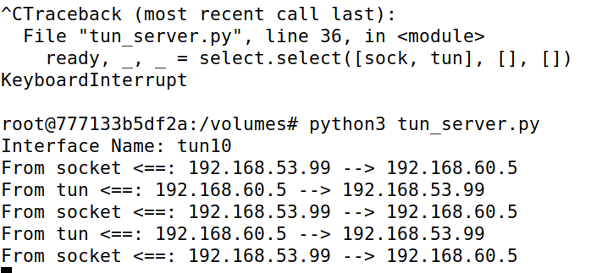查看wireshark，发现tcp会持续重发包含第一个字符的报文，当该报文被收到后直接将后续所有键入内容放在一个报文中发送，如图所示

